Мискин Сергей Петрович
ГБОУ СОШ с.Камышла,Самарская область
Учитель Физкультуры
Конспект урока по физической культуре
«Обучение технике одновременного бесшажного хода. Совершенствование техники попеременного двухшажного хода. Техника спусков и подъемов»
Класс: 6
Тема урока: «Обучение технике одновременного бесшажного хода. Совершенствование техники попеременного двухшажного хода. Техника спусков и подъемов».

Цель урока: Обучение технике одновременного бесшажного хода. Совершенствование техники попеременного двухшажного хода. Совершенствование техники спусков и подъемов.
I.Образовательные:
1.Закрепление теоретических знаний.
2.Формирование у учащихся координационных и кондиционных способностей.
3. Развитие скоростно-силовых качеств.
4. Совершенствование техники попеременного двухшажного хода.
5. Совершенствовать технику спусков и подъемов. Научить технике одновременного бесшажного хода.
II. Развивающие:
1.Регулятивные:
- адекватно воспринимать оценку учителя;
-оценивать правильность выполнения двигательных действий.
-согласованно выполнять совместную деятельность в игровых ситуациях
2.Познавательные:
- активно включаться в процесс выполнения заданий на лыжах;
-ходьба на лыжах, как жизненно важные способы передвижения человека.
-подбор одежды и обуви для занятий на улице в зимнее время. Значение закаливания для укрепления здоровья.
-знать приемы закаливания для укрепления здоровья, характеристику основных физических качеств
-знать о значении закаливания для укрепления здоровья.
3.Коммуникативные:
-уметь слушать и вступать в диалог.
III. Воспитательные:
1.Формирование сознательного отношения при выполнении упражнений.
2.Приобретение умения соревноваться.
3.Привитие устойчивого интереса к систематическим занятиям на лыжах.
4.Содействовать формированию чувства ответственности, коллективизма.
5. Воспитывать чувства прекрасного.
IV. Здоровьесберегающие:
- Физиологические: развитие физических качеств (быстроты, выносливости) и координационных способностей.
- Оздоровительные: укрепление здоровья, повышение физической подготовленности и формирование двигательного опыта.
Содействовать достижению гармоничности в физическом развитии, формирование правильной осанки.

Инвентарь:
- для учителя – конспект урока, лыжный инвентарь, свисток.
- Для детей – спортивная форма, лыжный инвентарь.

Раздел программы лыжная подготовка ориентирован на формирование и развитие следующих видов универсальных учебных действий (УУД).

Личностные-
мотивационная основа на занятиях лыжами;
- учебно-познавательный интерес к занятиям лыжами;
- самоанализ и самоконтроль результата, на понимание предложений и оценок учителя, товарищей, родителей;
- способность к самооценке на основе критериев успешности учебной деятельности;
- формирование положительного отношения к учению;
- оценивать собственную учебную деятельность: свои достижения, самостоятельность, инициативу, ответственность, причины неудач;
- формирование социальной роли ученика;
- волевая саморегуляция, контроль в форме сличения способа действия и его результата с заданным эталоном.

Регулятивные-
-умения принимать и сохранять учебную задачу, направленную на формирование и развитие двигательных качеств;
- планировать свои действия при выполнении комплексов упражнений с предметами и без предметов, и условиями их реализации;
- учитывать правило в планировании и контроле способа решения;
- адекватно воспринимать оценку учителя;
- оценивать правильность выполнения двигательных действий;
- согласованно выполнять совместную деятельность в игровых ситуациях;
- контролировать учебные действия, аргументировать свои ошибки.
Познавательные-
- осуществлять анализ выполненных действий;
- активно включаться в процесс выполнения заданий на лыжах;
- выражать творческое отношение к выполнению комплексов общеобразовательных упражнений;
- ходьба на лыжах, как жизненно важные способы передвижения человека;
- анализировать результаты двигательной активности;
- подбор одежды и обуви для занятий на улице в зимнее время; .значение закаливания для укрепления здоровья;
- знать правила проведения подвижных игр во время прогулок в зимнее время;
- знать приёмы закаливания для укрепления здоровья, характеристику основных физических качеств;

Коммуникативные-
- осуществлять продуктивное взаимодейстие между сверстниками и педагогами;
- уметь слушать и вступать в диалог

Части урока | Частные задачи | Содержание урока | Дозиров  ка | Организационно-методические указания
1. Подготовительная часть:  Основная часть.  Заключительная часть. | 1.Построение, приветствие.  2.Сообщение задач урока.  Задача 1: научить занимающихся имитации рук при одновременном бесшажном ходе.  3. Строевая подготовка с лы- жами  4. Проверить лыжный инвентарь, соответствие одежды и формы к занятиям на лыжах.  5.Техника безопасности во время лыжной подготовки.  6.Передвижение к месту занятия.  1.Совершенство  вание техники попеременного двухшажного хода.  -Оценивать собственную учебную деятельность: свои достижения, самостоятельность, инициативу, ответственность, причины неудач.  -Умение управлять лыжей.  -Развитие координационных способностей.  -Развитие скоростных способностей  2.После показа и объяснения учителем, ученик самостоятельно должен оценивать свои действия и содержательно обосновывать правильность или ошибочность выполнения.  - Развитие силовой выносливости.  -Развитие координации. Активно включаться в процесс выполнения заданий по лыжной подготовке  3.Проверим домашнее задание.  1.Правильное выполнение условий игры.  2.Уметь взаимодействовать в команде при проведении подвижных игр.  3.Посредством игры развитие быстроты, выносливости и координационных способностей.  Воспитание внимания.  Построение  Упаковать лыжи.  Итоги урока.  Домашнее задание. | Обучение одновременному бесшажному ходу  Средства обучения -Имитационные упражнения  1. имитация одновременного бесшажного хода на два счета из и. п., создающегося после толчка палками: на счет «и» —вынос рук с палками махом вперед (кольцами к себе); на счет «раз» — толчок руками (обозначить)  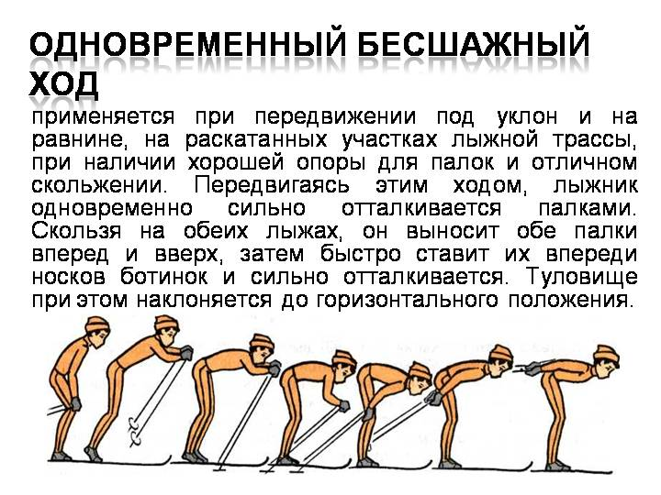  2. ИП – при махе двумя руками вперед перенести массу тела на переднюю часть стопы. 3. Имитация одновременного толчка руками с наклоном туловища до горизонтального положения, руки сзади выпрямлены вдоль туловища.  4.ИП – стойка на слегка согнутых ногах, расставленных на ширину ступни, туловище наклонено до горизонтального положения к опоре, руки сзади выпрямлены вдоль туловища.  Строевая стойка с лыжами в руках, команды «Стано- вись!», «Равняйсь!», «Смирно!», «Вольно!», передвижение строем  Напомнить:  - соблюдаем дистанцию;  - не наступаем на лыжи впереди стоящего;  - упражнения выполняем друг за другом.  Передвижение по учебному кругу 900-1000 м., выполнение общеразвивающих упражнений на лыжне с лыжными палками.  - повороты с палками влево – вправо;  - глубокий наклон, коснуться лыж, выпрямиться;  - приседания, палки перед собой;  - наклоны туловища влево – вправо, палки подняты вверх.  Напомнить основную схему движений рук и ног при передвижении попеременным двухшажным ходом.  Отработка схемы работы рук и ног в движении.  А) Продвижение по трассе скользящим шагом без палок.  Б) Передвижение по лыжне только с помощью работы рук  В) Передвижение ПП 2х ШХ в полной координации.  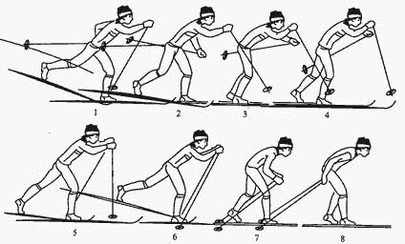  Обучение одновременному бесшажному ходу:  - Имитация работы рук на месте.  - Выполнение хода по прямой.  - Выполнение одновременного бесшажного хода по кругу.  4.По учебной лыжне данным способом передвижения учащиеся передвигаются 3 круга. Дистанция между учащимися 3-4 м.  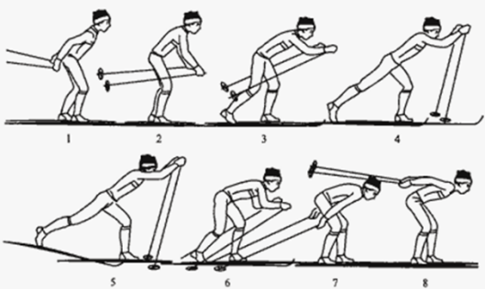  Вспомните технику спуска с пологих склонов (учебник Виленского 5-6-7 классы). (Ответы учеников.)  Повторим еще раз.  - Основная стойка — самый простой вариант. Расставляем ноги в стойку ноги врозь, слегка сгибаем колени, для большей устойчивости одну лыжу слегка выдвигаем вперед. В этой стойке очень удобно и поворачивать, и тормозить. Тем более что большую скорость развить в такой стойке трудно.  - Высокая стойка — туловище практически прямое, ноги слегка согнуты.  - Низкая стойка используется при скоростных спусках. В этой стойке необходимо сильно согнуть ноги и наклонить туловище, почти садясь на лыжи.  Подъем «елочкой» применяется на довольно крутых склонах (до 35°), когда обучаемые не в состоянии преодолеть подъем ступающим шагом. Разведение носков и постановка лыж на внутреннее ребро значительно увеличивают сцепление их со снегом и предотвращают скатывание.  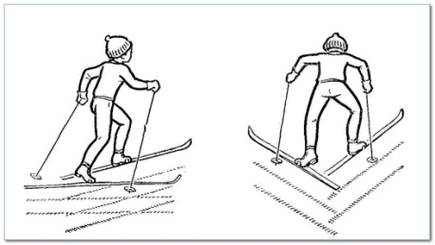  Важное значение при этом способе подъема имеет опора на палки, которые ставятся сзади лыж.  4. Игра «Круговая эстафета»  Учитель делит класс на две команды, которые строятся в колонны на противоположных сторонах круга. По сигналу первые игроки в колоннах начинают движение по кругу (против часовой или по часовой стрелке). Задача членов команды — пробежать круг и встать в конец своей колонны. Как только первый встает в конец, стартует второй и т. д. Сигнализировать о том, что игрок доехал, можно двумя способами: крикнуть или хлопнуть по плечу впередистоящего, тот — следующего и т. д., пока не коснутся второго, который после этого стартует. Во время забега нельзя мешать соперникам, обгонять их надо по внешнему кругу. Побеждает команда, которая быстрее пробежит.)  После построения и упаковки лыж учитель устраивает перекрестный, индивидуальный опрос по итогам урока. После чего учитель вместе с классом обсуждают допущенные ошибки. | 20-25 мин  10 мин  10 -15  мин  10-15 мин  10  мин  10-15 мин. | Учитель ставит задачи.  Расчет, приветствие, обратить внимание на внешний вид учащихся. Краткий рассказ и демонстрация техники  Имитация хода не месте (без палок)  Одновременный бесшажный ход выполняется следующим образом (рис.): 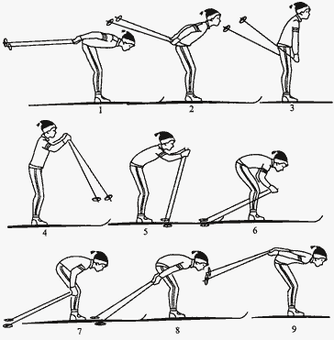  1. После окончания толчка руками лыжник скользит, согнувшись на двух лыжах, голова чуть приподнята.  2-3. Продолжается скольжение, лыжник медленно выпрямляется и легким маятникообраз-ным движением выносит палки вперед.  4. Лыжник почти полностью выпрямляется, начинается подготовка к отталкиванию - масса тела перемещается на носки, ноги слегка сгибаются, палки выведены вперед перед постановкой на снег.  5. Палки ставятся на снег чуть впереди креплений, начинается толчок руками.  6. Основное усилие на палки развивается за счет сгибания туловища. Угол сгибания рук в локтевых суставах несколько уменьшается.  7-8. Толчок заканчивается полным разгибанием рук. Кисти рук находятся на уровне не выше колен, угол наклона палок наибольший.  9. После окончания толчка лыжник по инерции скользит, согнувшись, на двух лыжах.  Цикл движений повторяется.  В колонну по одному, с лыжами и палки в руках.  Ученики выходят на спортплощадку, надевают и строятся в одну шеренгу.  Интервал – два метра. Во время поворота следить, чтобы дети не размахивали руками и сохраняли правильную осанку  При выполнении всех стоек лыжные палки обязательно смотрят назад, чтобы случайно не воткнулись в снег.  Название этого способа происходит от следа на снегу, который оставляет лыжник, и напоминает ветви елочки. Лыжник, преодолевая подъем этим способом, также передвигается ступающим шагом с разведением носков лыж и постановкой их на ребро. С увеличением крутизны склона увеличиваются угол разведения лыж и наклон туловища вперед.  Проконтролиро-вать как выполняются строевые упражнения с лыжами.  Самочувствие учащихся, дисциплина строя. Домашнее задание: выполнять передвижение на лыжах используя изученные ранее ходы до 3км .  Уход с места занятий.
Список использованной литературы
- "Физическая культура. 5-7 классы. Учебник. ФГОС ФП" Виленский, Туревский -М.: Просвещение, 2017.
- Березин, Г. В. Лыжный спорт / Г. В. Березин, И. М. Бутин. - М.: Просвещение, 2003.
- Масленников, И. Б. Лыжный спорт / И. Б. Масленников, В. Е. Капланский. - 2-е изд., иерераб., доп. - М.: Физкультура и спорт, 2002.
- 8. Смирнов, П. Г. Лыжные гонки/ П. Г. Смирнов, В. М. Ковязин - Тюмень, 2000.
- 9. Фомин, С. К. Подвижные игры на лыжах / С. К. Фомин. - Киев: Здоровье, 2004

